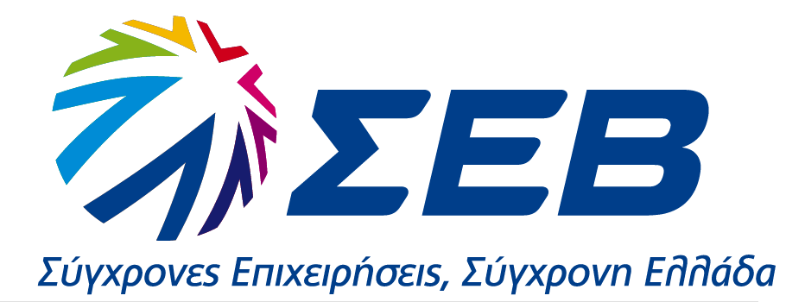

18.6.2024

Δ Ε Λ Τ Ι Ο Τ Υ Π Ο Υ

Με βασικό μήνυμα «Μαζί πετυχαίνουμε περισσότερα»
πραγματοποιήθηκε η Ετήσια Γενική Συνέλευση των Μελών του ΣΕΒ.

Στην ηγεσία του Συνδέσμου εξελέγη ο κ. Σπύρος Θεοδωρόπουλος
για τη διετία (2024-2026)
Εξελέγη επίσης νέο Διοικητικό και Γενικό Συμβούλιο

Με βασικό μήνυμα: «Μαζί πετυχαίνουμε περισσότερα» #SEV4GROWTH πραγματοποιήθηκε με φυσική παρουσία, σήμερα (Τρίτη 18 Ιουνίου 2024), στο Μέγαρο Μουσικής Αθηνών, η Ετήσια Τακτική Γενική Συνέλευση των μελών του ΣΕΒ.

Στη φετινή Γενική Συνέλευση τα Μέλη του Συνδέσμου εξέλεξαν Πρόεδρο του ΔΣ τον κ. Σπύρο Θεοδωρόπουλο, με ποσοστό 76 %.

Τα μέλη του νέου ΔΣ του Συνδέσμου που εξελέγησαν είναι οι:

Αντιπρόεδροι: Ράνια Αικατερινάρη, Ευτύχιος Βασιλάκης, Ανδρέας Σιάμισιης,
Γενικός Γραμματέας: Αλεξάνδρα Παπαλεξόπουλου,
Ταμίας: Μάρκος Βερέμης,
Μέλη:
Πέγκυ Αντωνάκου,
Καλλίνικος Καλλίνικος,
Νάγια Καλογεράκη,
Ιωάννης Καραγιάννης,
Νικόλαος Καυκάς,
Πάνος Κυριακόπουλος,
Φίλιππα Μιχάλη,
Αριστοτέλης Παντελιάδης,
Γεώργιος Περιστέρης,
Κυριάκος Σαμπατακάκης,
Μενέλαος Τασόπουλος,
Θεόδωρος Τρύφων,
Ευάγγελος Χρυσάφης,
Βασίλειος Ψάλτης.

Μετά την ολοκλήρωση των εργασιών της Γενικής Συνέλευσης του ΣΕΒ, ο κ. Δημήτρης Παπαλεξόπουλος δήλωσε:
«Είμαι ευγνώμων για την ευκαιρία που μου δόθηκε να υπηρετήσω τον ΣΕΒ από τη θέση του Προέδρου.
Σήμερα ο ΣΕΒ είναι μεγαλύτερος και πιο δυνατός. Έχει περισσότερα μέλη, περισσότερους τομείς δράσεις και μεγαλύτερο αποτύπωμα σε κρίσιμες διαστάσεις της οικονομικής ζωής. Ο ΣΕΒ είναι στον πυρήνα του ένας ανεξάρτητος, ανοιχτός, πολυσυλλεκτικός οργανισμός, με διαρκή ανανέωση προσώπων και ιδεών. Εύχομαι στο νεοεκλεγέν ΔΣ να συνεχίσει τη σταθερά ανοδική πορεία του Συνδέσμου μας, στο πολύπλοκο και συνεχώς μεταβαλλόμενο επιχειρηματικό περιβάλλον».

Ο νέος Πρόεδρος του ΣΕΒ, κ. Σπύρος Θεοδωρόπουλος έκανε την ακόλουθη δήλωση:
«Η εκλογή μου στη θέση του Προέδρου του ΣΕΒ αποτελεί για εμένα μια πολύ μεγάλη τιμή. Θα ήθελα να ευχαριστήσω όλα τα μέλη που μου εμπιστεύτηκαν τη συνέχιση του έργου του Συνδέσμου μας. Επί 21 χρόνια υπηρετώ τον ΣΕΒ ως ενεργό μέλος στο ΔΣ, και πλέον, από τη θέση του Προέδρου, αισθάνομαι
ακόμα μεγαλύτερη την ευθύνη να συνεχίσουμε την πολύ επιτυχημένη πορεία του Συνδέσμου μας. Δεσμεύομαι, μαζί με τα νεοκλεγέντα μέλη του Διοικητικού Συμβουλίου μας, να δώσουμε όλες μας τις δυνάμεις, με στόχο την ενίσχυση της επιχειρηματικότητας, προς όφελος των εργαζομένων, των επιχειρήσεων, των μελών μας και της ελληνικής οικονομίας συνολικά».

Απολογισμός Πεπραγμένων και δράσεων
Σημειώνεται ότι στην Ετήσια Γενική Συνέλευση τα Μέλη του ΣΕΒ εκλήθησαν, μεταξύ των άλλων, να εγκρίνουν, τον Απολογισμό Πεπραγμένων για το 2023, τον Ετήσιο Απολογισμό για την οικονομική χρήση που έληξε (2023), καθώς και τον Προϋπολογισμό για το 2024. Τον απολογισμό πεπραγμένων και δράσεων για την περίοδο 2020-2024 έκαναν ο Γενικός Διευθυντής Δρ. Γιώργος Ξηρογιάννης, ο Πρόεδρος της Εκτελεστικής Επιτροπής του ΣΕΒ, κ. Ευθύμιος O. Βιδάλης και ο Πρόεδρος του Διοικητικού Συμβουλίου τους ΣΕΒ, κ. Δημήτρης Παπαλεξόπουλος.

Οι Χορηγοί της Ετήσιας Συνέλευσης του ΣΕΒ:

GOLD SPONSORS:
HELLENiQ ENERGY HOLDINGS S.A.
METRO AEBE
QUEST ΣΥΜΜΕΤΟΧΩΝ
UNI-PHARMA ΑΒΕΕ
ΟΜΙΛΟΣ ΤΙΤΑΝ
ΣΕΒ-ΙΒΕΠΕ

SILVER SPONSORS:
AEGEAN
ΜΟΤΟΡ ΟΪΛ (ΕΛΛΑΣ) ΔΙΥΛΙΣΤΗΡΙΑ ΚΟΡΙΝΘΟΥ Α.Ε.
ΟΤΕ Α.Ε.

BRONZE SPONSORS:
ELVIAL S.A.
Pharmathen

SPONSORS:
ADAPTIT Α.Ε
AUTOHELLAS ATEE
DAMMA ΣΥΜΜΕΤΟΧΩΝ Α.Ε.
DIS - Dynamic Integrated Solutions
GOLDAIR CARGO
IMERYS GREECE S.A.
METLEN Energy & Metals
OLYMPIA GROUP
ΔΕΔΔΗΕ Α.Ε. Διαχειριστής του Ελληνικού Δικτύου Διανομής Ηλεκτρικής Ενέργειας Α.Ε.
ΚΑΤΑΣΤΗΜΑΤΑ ΑΦΟΡΟΛΟΓΗΤΩΝ ΕΙΔΩΝ

SUPPORTERS:
ABB SA
ALLIANZ ΕΥΡΩΠΑΪΚΗ ΠΙΣΤΗ
ALPHA BANK
BAT HELLAS
COCA-COLA 3E ΕΛΛΑΔΟΣ Α.Β.Ε.Ε.
COCA-COLA HELLAS
DELOITTE
DEMO ΑΒΕΕ
DIADIKASIA BUSINESS CONSULTING ΣΥΜΒΟΥΛΟΙ ΕΠΙΧΕΙΡΗΣΕΩΝ ΑΝΩΝΥΜΗ ΕΤΑΙΡΕΙΑ
GOOGLE
MAPEI HELLAS
MSD
NN HELLAS
POTAMITISVEKRIS
SAP HELLAS ΜΟΝΟΠΡΟΣΩΠΗ ΑΕ
UTECO SA
Βιομηχανία Μπισκότων & Ειδών Διατροφής Ε.Ι. ΠΑΠΑΔΟΠΟΥΛΟΣ Α.Ε.
ΓΕΝΕΣΙΣ ΦΑΡΜΑ
ΓΙΩΤΗΣ Α.Ε.
ΔΙΕΘΝΗΣ ΑΕΡΟΛΙΜΕΝΑΣ ΑΘΗΝΩΝ Α.Ε
ΕΛΛΗΝΙΚΕΣ ΥΠΕΡΑΓΟΡΕΣ ΣΚΛΑΒΕΝΙΤΗΣ Α.Ε.Ε.
ΕΛΛΗΝΙΚΟΣ ΧΡΥΣΟΣ
ΕΤΒΑ ΒΙ.ΠΕ. Α.Ε.
ΠΑΠΑΣΤΡΑΤΟΣ

RECEPTION SPONSORS
COCA-COLA 3E ΕΛΛΑΔΟΣ Α.Β.Ε.Ε.
ΕΛΛΗΝΙΚΗ ΖΥΘΟΠΟΙΙΑ ΑΤΑΛΑΝΤΗΣ Α.Ε.
Σ. ΜΕΝΤΕΚΙΔΗΣ Α.Ε. και το ΦΥΣΙΚΟ ΜΕΤΑΛΛΙΚΟ ΝΕΡΟ ΔΙΟΣ

ΧΟΡΗΓΟΣ ΠΡΟΣΒΑΣΙΜΟΤΗΤΑΣ
EVENLY

ΣΣ: Η καθιερωμένη ανοικτή εκδήλωση, (κατόπιν πρόσκλησης), στο πλαίσιο της Ετήσιας Τακτικής Γενικής Συνέλευσης θα διεξαχθεί σε διαφορετική ημερομηνία. Σχετικές πληροφορίες θα ανακοινωθούν προσεχώς.

